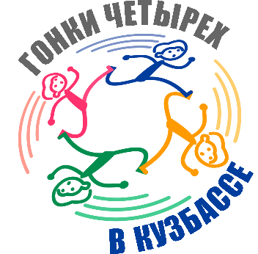
ГОНКИ ЧЕТЫРЕХ В КУЗБАССЕ

региональные соревнования по спортивному туризму

на пешеходных дистанциях

дисциплина: «дистанция-пешеходная-группа»

14 мая 2023 года Новокузнецкий городской округ

РАСПИСКА
Я,
Ф.И.О.
тренер - представитель команды:
Территория
Организация
ознакомил участников команды с «Инструкцией по технике безопасности для тренеров-представителей и участников соревнований по спортивному туризму».

 | мая | 2023 г. |  | /
 |  |  | Подпись | Расшифровка подписи

